在教室里进行的猎击猴子游戏

实验内容
在教室后面的天花板（或竖着的杆子）上悬挂一个空罐（当作猴子），站在教室的前面瞄准射击，要在空中击中目标。悬挂在高3m、距离7m远处的空罐基本都能被击中。如果在这种距离程度做实验，可以让学生兴奋起来，会提出再做实验的要求。

所需材料
吹气式发射子弹的装置、装置的固定台、子弹、皮带、电磁铁、空罐。

实验方法和要点
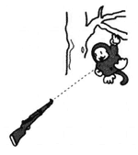
不是一开始就进入实验。而是先要求学生去进行思考。向学生提出以下问题，并就答案的理由，以组或班为单位进行讨论。以此激发他们对这个问题的兴趣和关心，有助理解。
【问题】猴子正悬在树上，直线瞄准猴子射击。猴子在开枪的同时松手。子弹能否命中猴子呢？注意，从射击的位置射出子弹与猴子之间的距离很远。
预测：（a）绝对不会命中；（b）肯定会命中；（c）与开始射击时子弹的速度和射击角度有关。有命中的可能，也有命中不了的时候。
讨论：从预测结果中，选择自己的答案。把理由写在笔记本上，以这个为基础，在小组上进行议论。

【实验装置的制作方法】
1．实验装置的总装图
在铝管（A）中放入子弹，用气吹出子弹（C）。让子弹击中作为靶子的空罐。子弹被吹出枪口（B）的同时，通过控制电磁铁（D）使猴子松手。
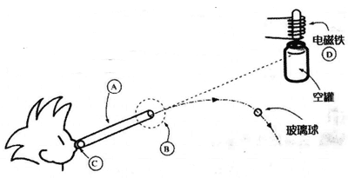
2．枪的装置（A）
为了瞄准，将铝管固定在自制的装置上。用木材按照图所示，制作装置。
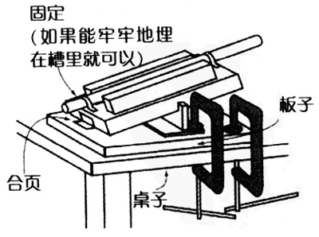
3．枪口的结构（B）
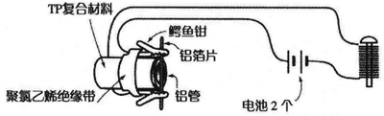
4．吹气口（C）和电磁铁（D）
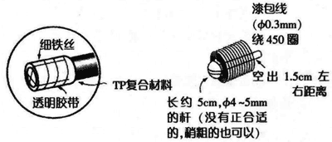
5．枪的加工（A、B）
枪由内径1.8cm、长1m的铝管制成。像吹气射箭那样用管子吹气射出子弹。
瞄准定位比较容易，且射击性能也不错。瞄准定位时。只要顺着枪管望出去，让枪管与空罐在一条直线上，能够将子弹射入空罐中即可。（但是，每个装置都会有自身的特点，因此，要想命中就要抓住规律，掌握枪管与空罐的位置关系。）
为了让子弹球从枪口射出的瞬间，空罐能同时落下，要用自动开关来控制。把铝箔剪成2mm宽的细长条用曲别针夹住。再用透明胶带固定在枪口（铝管的顶头）处。在子弹从枪口射出时，铝箔也被打断。此时，电磁铁的电流也就被切断，空罐就会掉下来。
6．吹气口的加工（C）
为了避免子弹球进入口里，用TP片（0.2mm）卷成管状，缠上透明胶带作成筒。
7．电磁铁的制作方法（D）
如果有现成合适的电磁铁，可以直接使用。没有时，按照图示，自行制作出这个装置。铁芯材料、漆包线的粗细、缠绕圈数等可比照通常的做法。
8．瞄准方法
①调整木板，左右位置对齐后固定。
②顺着枪管望出的同时，调整枪管固定台，决定瞄准好的位置。
③在掌握装置特性、校对准星后，用台钳夹紧固定台，不要让台晃动。

